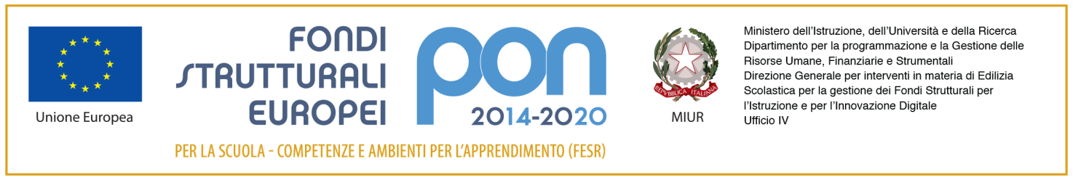
Ministero dell’Istruzione, dell’Università e della Ricerca
Istituto comprensivo “MARZABOTTO”
Via Savona, 135 - 20099 Sesto San Giovanni
tel. 02-3657501 – 0236575050 (fax)
www.icmarzabotto.edu.it

REGISTRO

Richieste di Accesso civico generalizzato

a.s. 2022/2023

NUM. PROGR. | NOME E COGNOME /DENOMINAZIONE SOCIALE | DATA PRESENTAZIONE | NOTE
1 | Fabio Pietrosanti (Monitora PA) | 19/09/2022 | 1. copia del contratto o altro atto giuridico in forza del quale l’Istituto Scolastico in indirizzo ha utilizzato ed utilizzerà i servizi di posta elettronica, messaggistica, videoconferenza, didattica a distanza, didattica digitale integrata, registro elettronico, relativamente agli anni scolastici 2020/2021, 2021/2022, 2022/2023;  2. copia della valutazione d’impatto della protezione dei dati (DPIA) effettuata dall’Istituto Scolastico in indirizzo nell’ambito dell’utilizzo di un servizio on line di videoconferenza o di una piattaforma che consenta il monitoraggio sistematico degli utenti, negli anni scolastici 2020/2021, 2021/2022;  3. copia degli atti riportanti le misure tecniche previste ed adottate nell’istituto scolastico in indirizzo per attivare i soli servizi strettamente necessari alla formazione, nel caso di utilizzo di piattaforme più complesse che eroghino servizi più complessi anche non rivolti esclusivamente alla didattica, negli anni scolastici 2020/2021, 2021/2022, 2022/2023;  4. copia della valutazione d’impatto della protezione dei dati (DPIA) ai sensi dell’art. 35 del GDPR, effettuata nell’ambito dell’utilizzo delle piattaforme di posta elettronica, messaggistica, videoconferenza, didattica a distanza, didattica digitale integrata, registro elettronico, adottate nell’anno scolastico 2022/2023 dall’Istituto in indirizzo;  5. copia della valutazione di impatto del trasferimento dei dati all’estero (TIA), afferente all’eventuale trattamento dei dati in paesi terzi (ovvero che si trovino al di fuori dell’Unione Europea) necessario per la fruizione ed il funzionamento dei servizi di posta elettronica, messaggistica, videoconferenza, didattica a distanza, didattica digitale integrata, registro elettronico, adottati nell’anno scolastico 2022/2023 dall’Istituto in indirizzo. 6. copia della valutazione comparativa ai sensi dell’art. 68 del d. lgs. 7/3/2005 n. 82 realizzata per provvedere all’acquisizione delle piattaforme di posta elettronica, messaggistica, videoconferenza, didattica a distanza, didattica digitale integrata, registro elettronico, adottate nell’anno scolastico 2022/2023 dall’Istituto in indirizzo
2 | WebUp Marketing Adv Srls | 06/06/2023 | 1. Elenco dettagliato dei posti vacanti per personale ATA e docenti, comprensivo di:  a. Punteggio di chiamata;  b. Tipologia di contratto proposto.  c. Durate e periodo del contratto.  d. Posizione in graduatoria.  2. Statistiche sul numero di dipendenti, distinti per personale ATA e docenti, che raggiungeranno l'età pensionabile nel corso del prossimo triennio.  3. Vicinanza o meno dell’istituto con mezzi di trasporto come Bus o Treni.  4. Se l’istituto effettua la settimana lunga (Lun – Sab) o la settimana corta (Lun – Ven).

